作业2 Unix V6++内存分配，地址映射与内存保护
同济大学计算机系操作系统 国豪2023 拔尖班2023
姓名 毛星博 学号 2351520

一、内存分配 & 为进程建立地址映射关系
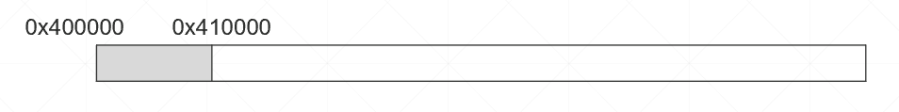
T0时刻，用户区如图所示（注释：阴影部分已分配，除了PA正文段和可交换部分，还紧贴存放有其它进程的正文段和可交换部分）。PA进程代码段3页，数据段1页，堆栈段1页；x_caddr=0x402000，p_addr=0x407000。PA创建子进程PB。回答以下问题
1、PB进程， x_caddr =（ 0x402000 ），p_addr =（ 0x410000 ）
2、画 PA的相对表，PB的相对表
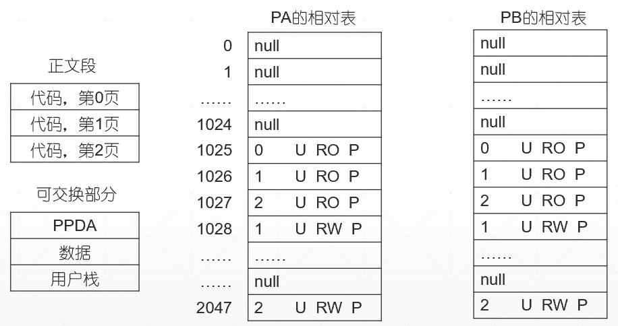
图1
3、调度PA，执行前为其建立地址映射关系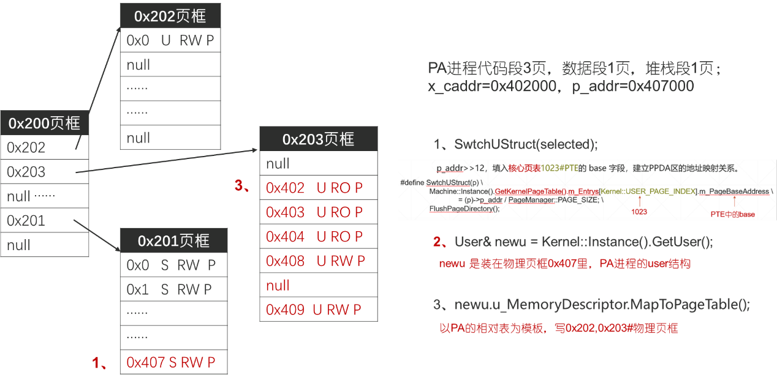
图2
4、调度PB，执行前为其建立地址映射关系
请阅读源代码，画系统页表
PB页表如下图所示：
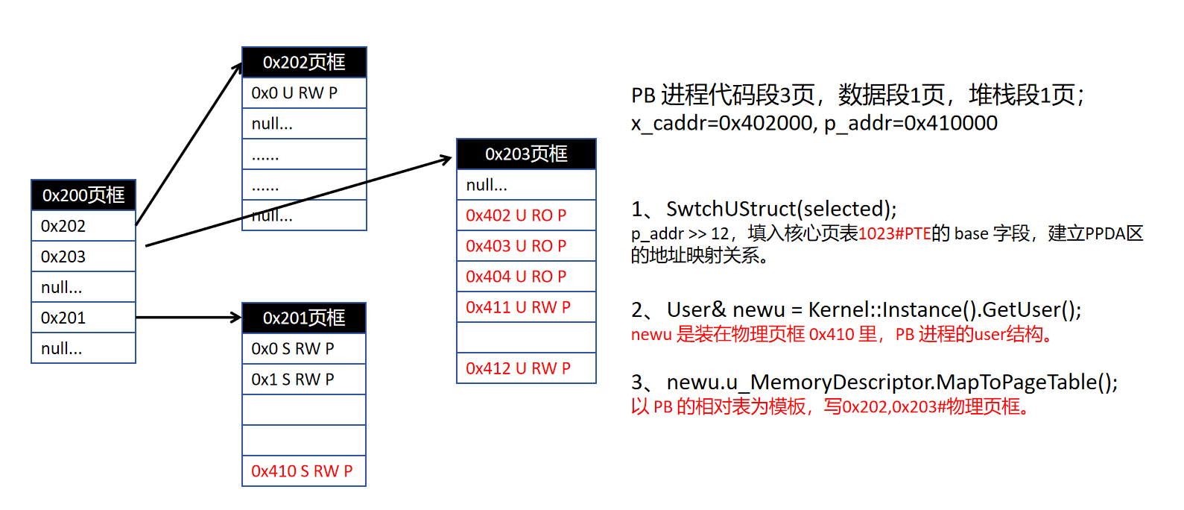

5、进程切换是指CPU换现运行进程。上述第3、4小题展示进程切换时，为新选中进程建立地址映射关系。请修改MapToUserPageTable( )函数，尝试不使用相对表，用（1）进程内存描述符中的其它字段（2）x_caddr（3）p_addr为新选中进程建立地址映射关系。写设计思路和伪代码。

设计思路：
1.准备阶段：
和原函数一样，首先获取指向系统真实用户页表（位于 0x202, 0x203）的指针 pUserPageTable。
将整个用户页表区清零，确保没有上一个进程的残留映射。
计算出代码段的物理起始页框号 textPF = x_caddr >> 12 和可交换部分的物理起始页框号 pAddrPF = p_addr >> 12。
2.映射代码段 (Text Segment):
根据 m_TextSize 计算出代码段需要多少个页，numTextPages = m_TextSize / PAGE_SIZE。
从 m_TextStartAddress 开始，进行一个 numTextPages 次的循环。
在每次循环 i (从 0 到 numTextPages - 1) 中：
计算出当前代码页的虚拟页号 (VPN)。
计算出当前代码页的物理页框号 (PFN)，公式为 textPF + i。
在 pUserPageTable 中找到对应 VPN 的位置，填入 PFN 和保护属性 (U RO P)。
3.映射数据段 (Data Segment):
根据 m_DataSize 计算出数据段的页数 numDataPages。
从 m_DataStartAddress 开始，进行一个 numDataPages 次的循环。
在每次循环 i 中：
计算出当前数据页的虚拟页号 (VPN)。
计算出当前数据页的物理页框号 (PFN)。这里需要注意，可交换部分的物理布局是 PPDA -> 数据 -> 堆栈。因此数据段的物理页框号要跳过 PPDA 所占的 1 页，公式为 pAddrPF + 1 + i。
在 pUserPageTable 中找到对应 VPN 的位置，填入 PFN 和保护属性 (U RW P)。
4.映射用户栈 (User Stack):
根据 m_StackSize 计算出堆栈的页数 numStackPages。
堆栈的虚拟地址通常位于用户空间的顶部。我们需要计算出栈顶的虚拟页号。
进行 numStackPages 次循环。
在每次循环 i 中：
计算出当前堆栈页的虚拟页号 (VPN)。
计算出当前堆栈页的物理页框号 (PFN)。它在物理上紧随数据段之后，公式为 pAddrPF + 1 (for PPDA) + numDataPages + i。
在 pUserPageTable 中找到对应 VPN 的位置，填入 PFN 和保护属性 (U RW P)。
5.收尾阶段:
调用 FlushPageDirectory() 刷新 MMU 的 TLB 缓存，使新的映射生效。

代码：
// USER_VIRTUAL_TOP_ADDRESS 是用户虚拟地址空间顶部的地址
void Modified_MapToPageTable()
{
// 1. 准备阶段
User& u = Kernel::Instance().GetUser();
PageTable* pUserPageTable = Machine::Instance().GetUserPageTableArray();

// 将所有用户页表项清空 (标记为不存在)
for (int i = 0; i < Machine::USER_PAGE_TABLE_CNT; i++) {
for (int j = 0; j < PageTable::ENTRY_CNT_PER_PAGETABLE; j++) {
pUserPageTable[i].m_Entrys[j].m_Present = 0;
}
}

// 获取物理基地址（页框号）
unsigned int textPF = u.u_procp->p_textp->x_caddr >> 12;
unsigned int pAddrPF = u.u_procp->p_addr >> 12;

// 2. 映射代码段
int numTextPages = u.u_MemoryDescriptor.m_TextSize / PAGE_SIZE;
int textStartVPN = u.u_MemoryDescriptor.m_TextStartAddress / PAGE_SIZE;

for (int i = 0; i < numTextPages; i++) {
int vpn = textStartVPN + i;
int pde_idx = vpn / 1024; // 页目录索引
int pte_idx = vpn % 1024; // 页表索引

pUserPageTable[pde_idx].m_Entrys[pte_idx].m_Present = 1;
pUserPageTable[pde_idx].m_Entrys[pte_idx].m_ReadWriter = 0; // 只读
pUserPageTable[pde_idx].m_Entrys[pte_idx].m_User = 1;
pUserPageTable[pde_idx].m_Entrys[pte_idx].m_PageBaseAddress = textPF + i;
}

// 3. 映射数据段
int numDataPages = u.u_MemoryDescriptor.m_DataSize / PAGE_SIZE;
int dataStartVPN = u.u_MemoryDescriptor.m_DataStartAddress / PAGE_SIZE;
// 物理上，数据段在PPDA(1页)之后
int dataPhysicalOffset = 1;

for (int i = 0; i < numDataPages; i++) {
int vpn = dataStartVPN + i;
int pde_idx = vpn / 1024;
int pte_idx = vpn % 1024;

pUserPageTable[pde_idx].m_Entrys[pte_idx].m_Present = 1;
pUserPageTable[pde_idx].m_Entrys[pte_idx].m_ReadWriter = 1; // 读写
pUserPageTable[pde_idx].m_Entrys[pte_idx].m_User = 1;
pUserPageTable[pde_idx].m_Entrys[pte_idx].m_PageBaseAddress = pAddrPF + dataPhysicalOffset + i;
}

// 4. 映射用户栈
int numStackPages = u.u_MemoryDescriptor.m_StackSize / PAGE_SIZE;
// 栈从高地址向低地址增长，我们从栈的最高虚拟地址开始映射
int stackTopVPN = (USER_VIRTUAL_TOP_ADDRESS / PAGE_SIZE) - 1;
// 物理上，堆栈在PPDA(1页)和数据段之后
int stackPhysicalOffset = dataPhysicalOffset + numDataPages;

for (int i = 0; i < numStackPages; i++) {
// 栈的虚拟地址是从高到低分配的
int vpn = stackTopVPN - i;
int pde_idx = vpn / 1024;
int pte_idx = vpn % 1024;

pUserPageTable[pde_idx].m_Entrys[pte_idx].m_Present = 1;
pUserPageTable[pde_idx].m_Entrys[pte_idx].m_ReadWriter = 1; // 读写
pUserPageTable[pde_idx].m_Entrys[pte_idx].m_User = 1;
pUserPageTable[pde_idx].m_Entrys[pte_idx].m_PageBaseAddress = pAddrPF + stackPhysicalOffset + i;
}

// 5. 收尾阶段
FlushPageDirectory();
}

二、地址映射 & 内存保护
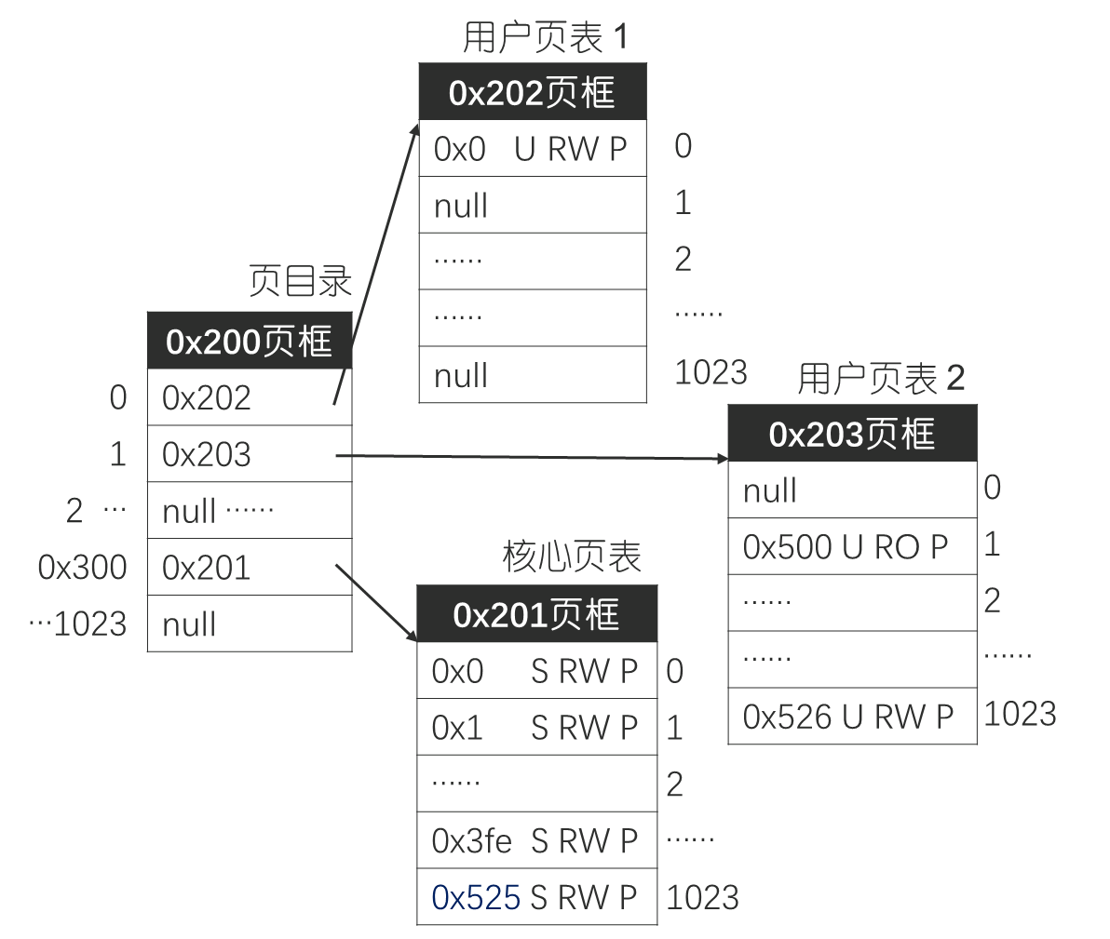
例1：现运行进程，1页代码，1页堆栈。x_caddr = 0x500000，p_addr = 0x525000。

（1）填空
- 代码段第1条指令。
VA = (0x401000)，PA = (0x500000)
- user结构
VA = (0xC03ff000)，PA = (0x525000)
注：VA虚地址，PA物理地址

（2） 请简述i386 MMU地址映射、内存保护过程

- CPU用户态执行，读操作，VA=0x401000。
解：地址映射、内存保护，过程如下：
第1步：查二级页表
VA展开成2进制数：00000000010000000001000000000000，分割
pagetable == 1，查cr3指向的页目录，得PDE[1].base = 0x203，映射需要的页表在0x203#物理页框；
page == 1，查页表，获得映射需要的PTE，用户页表2中的PTE[1]。
第2步：内存保护，使用PTE[1]中的保护位prot
P为1，目标逻辑页存在
CPU用户态运行 & U，合法
内存读操作 & RO，合法
第3步：地址映射，使用PTE[1]中的物理页框号base
生成物理地址，0x500000。

- mov %ebp, 0xC03ff000（CPU核心态运行时执行这条指令）
mov指令写内存单元，现运行进程的user结构的第1个字段。访问操作数时，CPU使用的VA==0xC03ff000。
查二级页表，确定映射需要的PTE：核心页表、最后1个表项，红框所示。
通过内存保护检测，生成物理地址0x525000。

- mov %ebp, 0xC03ff000（CPU用户态运行时执行这条指令）
CPU用户态运行，访问核心页面（目标PTE有S标识）。非法，MMU抛出14#缺页异常，杀死现运行进程，阻止其破坏系统。

- 写VA=0x401000（CPU用户态运行时执行这条指令）
目标PTE的属性是RO，只读。写只读逻辑页，非法，MMU抛出14#缺页异常，杀死现运行进程，阻止其破坏系统。

- 读VA=0xC01a8000（CPU用户态运行时执行这条指令）
目标PTE的属性是S。应用程序访问核心逻辑页，非法，MMU抛出14#缺页异常，杀死现运行进程，阻止其破坏系统。

- 读VA=0x480000（CPU用户态运行时执行这条指令）
映射需要的PTE不存在，非法~~~

- 读VA=0x900000（CPU核心态运行时执行这条指令）
映射需要的PTE不存在，非法~~~

[旁白，指令的执行过程，call main1为例]
call指令读内存单元，取main1函数第1条指令，使用的VA=0x401000。经地址映射后，得PA=0x500000。将其放地址总线，1个主存周期后，数据总线上会出现main1函数的第1条指令，CPU执行单元读数据总线获得该指令。译码、执行这条指令。

习题：PA进程代码段3页，数据段1页，堆栈段1页；x_caddr=0x402000，p_addr=0x407000。
（1）填空
- 代码段第1条指令。
VA = (0x401000)，PA = (0x402000)
- user结构
VA = (0xC03ff000)，PA = (0x407000)

（2） 请简述下述指令执行时，i386 MMU地址映射、内存保护过程
- call main1（CPU用户态运行时执行这条指令）
第1步：查二级页表
VA展开成2进制数：0000000001 0000000001 000000000000，分割
pagetable == 1，查cr3指向的页目录，得PDE[1].base = 0x203，映射需要的页表在0x203#物理页框；
page == 1，查页表，获得映射需要的PTE，用户页表2中的PTE[1]。
第2步：内存保护，使用PTE[1]中的保护位prot
P为1，目标逻辑页存在
CPU用户态运行 & U，合法
内存读操作 & RO，合法
第3步：地址映射，使用PTE[1]中的物理页框号base
生成物理地址，0x402000。

- mov %ebp, 0xC03ff000（CPU核心态运行时执行这条指令）
mov指令写内存单元，现运行进程的user结构的第1个字段。访问操作数时，CPU使用的VA==0xC03ff000。
MMU 将 VA 0xC03ff000 翻译为：页目录索引 768 -> 核心页表 (0x201) -> 页表索引 1023 -> 物理页框号 0x407。
内存保护检查:
存在位: PTE 的 P=1，存在。通过。
权限级别: CPU 处于核心态。PTE 标记为 S (Supervisor) 页面，核心态访问核心态页面是允许的。通过。
读写权限: 操作为写操作。PTE 标记为 RW (可读写)。通过。
所有检查通过。MMU 成功将虚拟地址 0xC03ff000 映射到物理地址 0x407000，并允许写入。操作合法。

- mov %ebp, 0xC03ff000（CPU用户态运行时执行这条指令）
mov指令写内存单元，现运行进程的user结构的第1个字段。访问操作数时，CPU使用的VA==0xC03ff000。
MMU 将 VA 0xC03ff000 翻译为：页目录索引 768 -> 核心页表 (0x201) -> 页表索引 1023 -> 物理页框号 0x407。
内存保护检查:
存在位: P=1。通过。
权限级别: CPU 处于用户态。PTE 标记为 S (Supervisor) 页面。用户态程序试图访问一个只允许核心态访问的页面。权限不足，检查失败！
非法，MMU抛出14#缺页异常，杀死现运行进程，阻止其破坏系统。

- 写VA=0x401000（CPU用户态运行时执行这条指令）
MMU 将 VA 0x401000 翻译为：页目录索引 1 -> 用户页表 2 (0x203) -> 页表索引 1 -> 物理页框号 0x402。
内存保护检查:
存在位: P=1。通过。
权限级别: CPU 处于用户态，PTE 标记为 U (User)。通过。
读写权限: 操作为写操作。但 PTE 标记为 RO (Read-Only，只读)。程序试图写入一个只读的内存页（代码段）。权限不足，检查失败！
非法，MMU抛出14#缺页异常，杀死现运行进程，阻止其破坏系统。

- 读VA=0xC01a8000（CPU用户态运行时执行这条指令）
地址翻译: VA 0xC01a8000 的页目录索引是 768 (0x300)，这指向了核心页表。
内存保护检查:
权限级别: CPU 处于用户态。该地址属于内核空间（> 0xC0000000），因此它对应的 PTE 一定是标记为 S 的。用户态程序试图读取核心态页面。权限不足，检查失败！
非法，MMU抛出14#缺页异常，杀死现运行进程，阻止其破坏系统。

- 读VA=0x480000（CPU用户态运行时执行这条指令）
映射需要的PTE不存在，非法

- 读VA=0x900000（CPU核心态运行时执行这条指令）
映射需要的PTE不存在，非法

